专题五西方列强的侵略与近代中国人民的抗争和探索
【重点精华】
一、列强对中国的侵略
（一）近代前期列强侵华
1.鸦片战争(1840～1842年)：中国战败，被迫签订了中英《南京条约》。中国主权和领土完整遭到破坏，中国开始沦为半殖民地半封建社会。
2.第二次鸦片战争（1856～1860年）：英法联军火烧圆明园；沙俄趁火打劫，割占中国150多万平方公里领土；英、法、俄强迫清政府签订一系列不平等条约。外国势力由沿海侵入内地，中国丧失更多的领土和主权，半殖民地化程度进一步加深。
3.新疆危机（19世纪中后期）：1865年阿古柏侵入新疆，擅自建立政权，对新疆各族人民实行严酷的宗教歧视和民族压迫；俄英承认阿古柏政权；沙俄直接出兵侵占伊犁。左宗棠率军收复新疆。
4.甲午中日战争（1894～1895年）中国战败，被迫签订《马关条约》。使中国丧失了大片领土和更多的主权，中国的半殖民地化大大加深。
5.八国联军侵华战争（1900～1901年）：1900年八国联军洗劫北京城。1901年清政府与八国签订了《辛丑条约》。清政府成为帝国主义控制中国的工具，中国完全陷入半殖民地半封建社会的深渊。
（二）近代后期帝国主义侵华
1.1931～1937年日本局部侵华活动
（1）1931年“九一八”事变，蒋介石实行不抵抗政策、日军占领东北三省，局部抗战开始。（2）1932年扶植“伪满洲国”，对东北进行殖民统治。 “一二八”事变，日军进攻上海。
（3）1935年入侵华北，策划华北五省自治。
2.1937～1945年日本发动全国侵华战争
（1）1937年七七事变，日本挑起全面侵华战争。不久攻陷平津。
（2）1937年“八一三”事变，日军进攻上海。12月攻陷南京，进行为期6周的南京大屠杀。
（3）1938年10月攻占广州、武汉，控制大半个中国。年底开始对解放区进行“扫荡”和“三光”政策。（日军侵华罪行）
二、中国人民的抗争与探索
（一）中国人民的反抗斗争
1.鸦片战争：林则徐虎门销烟，关天培等爱国将领为国捐躯。
2.第二次鸦片战争：广州人民同清朝爱国官兵奋勇抵抗。
3.太平天国运动：太平军击毙了外国侵略者华尔，严惩洋枪队。
4.19世纪70年代：左宗棠收复了除伊犁外的新疆全境。
5.甲午中日战争：丁汝昌、邓世昌等英勇杀敌或壮烈殉国；台湾人民反割台斗争。
6.八国联军侵华战争：义和团运动粉碎了西方列强瓜分中国的狂妄计划。
7.北洋军阀统治时期：五四运动中青年学生提出了“外争国权，内除国贼”的口号；北伐战争期间，湖北、江西人民收回了汉口、九江英租界。
8.抗日战争：七七事变；卢沟桥抗战；平型关大捷；台儿庄战役；百团大战。是中华民族一百多年来反抗外国侵略取得的第一次胜利，成为中华民族从衰败到振兴的转折点。
9.解放战争：中共为争取国内和平与民主进行了积极斗争。经过三年解放战争，最终打败了美蒋反动统治。新中国的成立，标志着一百多年来任人宰割、受尽凌辱的半殖民地半封建社会的屈辱历史的结束。
（二）主要阶级的探索
1.地主阶级的探索
（1）鸦片战争时期，以林则徐、魏源为代表的地主阶级抵抗派开始注目世界，探索新知，寻求强国御侮之道，提出“师夷长技以制夷”的救国主张，但未能付诸实践。
（2）洋务运动主张学习和引进西方先进技术，维护清朝统治。但没有使中国走上富强之路；客观上刺激了中国民族资本主义产生和发展，是中国近代化的开端。
2.农民阶级的探索
（1）太平天国运动：一次反帝反封建的农民运动。[来源:Zxxk.Com]
（2）义和团运动：一场伟大的农民反帝爱国运动。
3.资产阶级的探索
（1）维新派掀起维新运动：主张学习西方政治制度，实行君主立宪制。是一次资产阶级的爱国政治运动。
（2）革命派领导的辛亥革命：主张用暴力革命手段推翻清王朝，建立资产阶级共和国，实行三民主义。是中国近代史上一次伟大的反帝反封建的资产阶级民主革命。
（3）具有民主思想的知识分子（或资产阶级激进派）：掀起新文化运动：十月革命前提倡民主和科学，十月革命后开始宣传马克思主义。是中国近代史上的一次空前的思想解放运动。
4.无产阶级的探索
（1）中国共产党的成立：①条件：阶级基础、思想基础、组织条件。②中共“一大”召开。③意义：中国共产党的成立是中国历史上开天辟地的大事。自从有了中国共产党中国革命的面貌焕然一新。
（2）建立革命统一战线：国民党“一大”；黄埔军校；讨伐军阀。
（3）开辟具有中国特色的革命道路：秋收起义，建立了中国第一个农村革命根据地——井冈山革命根据地；遵义会议，确立了以毛泽东为核心的党中央的正确领导，挽救了党、红军和革命。
（4）建立抗日统一战线：九一八事变后，共产党提出发动群众斗争，反对日本帝国主义的号召；华北事变后，中国共产党提出建立全国抗日民族统一战线的主张；西安事变和平解决，揭开了国共两党由内战到和平、有分裂对峙到合作抗日的序幕，全国抗日民族统一战线初步形成；卢沟桥事变后，国共两党再次合作，正式建立抗日民族统一战线。
（5）建立和巩固人民民主专政：中华人民共和国成立；继续追歼国民党的残余军队；和平解放西藏；抗美援朝，保家卫国；颁布《中华人民共和国土地改革法》，进行土地革命。
（6）建设社会主义方面的探索（1956～1976年）：
①成功探索：中共“八大”的召开，正确指出中国社会的主要矛盾，并指出当前的主要任务是：集中力量发展生产力，逐步满足人民日益增长的物质和文化生活需要。
②探索中的错误：1958年提出建设社会主义的“总路线”；“大跃进”和人民公社化运动；十年的“文化大革命”。
（7）全面建设社会主义现代化建设的积极探索（1978年至今）：
①1978年底，中国十一届三中全会作出把党是工作中心转移到经济建设上来，实行改革开放的伟大决策。
②1982年，中共“十二大”上，邓小平提出把马克思主义的普遍真理同中国的具体实际相结合，建设有中国特色的社会主义。
③1987年，中共“十三大”上，邓小平阐明了社会主义初级阶段的理论，提出了党在社会主义初级阶段的基本路线，即以经济建设为中心，坚持四项基本原则，坚持改革开放。
④1992年，中共“十四大”上，高度评价了邓小平建设有中国特色的社会主义理论，形成了以江泽民为核心的第三代领导集体。
⑤1997年，中共“十五大”上，江泽民作了《高举邓小平理论伟大旗帜，把建设有中国特色社会主义事业全面推向21世纪》的报告。
⑥2002年中共“十六大”上，江泽民提出“三个代表”的重要思想。
⑦2007年中共“十七大”上，胡锦涛作了《高举中国特色社会主义伟大旗帜，为夺取全面建设小康社会新胜利而奋斗》的报告。
【抢分试题】
一、选择题
1.2005年5月15日中央电视台报道，云南省德宏州某村庄有11户人家因吸毒而灭户。清朝后期，林则徐因禁烟而名垂千古。下列对林则徐禁烟活动的评述，正确的是（）
①缉拿烟贩，销毁鸦片②维护了中华民族的利益③使英国殖民者再也不敢进行侵略活动④其禁烟精神值得我们学习
A.①③B.①②④C.②③④D.①②③
2.香港岛被割占与哪一条约有关（）
A.《南京条约》B.《马关条约》
C.《辛丑条约》D.《瑗珲条约》
3.落后就要挨打，这是一部中国近代的屈辱史留给我们的教训。图中的建筑物曾被国人称为“万园之园”，被西方人称为“夏宫”，现在却成了断壁残垣的根本原因是（）
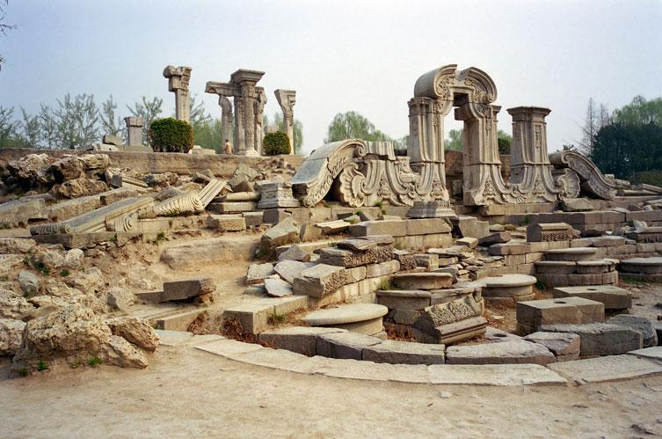

A.武器装备落后B.闭关锁国政策C.政治制度腐朽D.统治者腐败无能
4.中央电视台经济频道《国宝档案》栏目播出的一部分珍贵文物现流失到海外。在中国近代史上造成这些文物大量流失的侵略战争是（）[来源:学科网ZXXK]
①鸦片战争②第二次鸦片战争③甲午中日战争④八国联军侵华战争
A、①②B、②③C、③④D、②④
5.近代以来，西方资本主义列强曾多次发动侵略中国的战争。其中，使中国陷入半殖民地半封建社会的深渊的战争是（）
A.鸦片战争B.甲午中日战争
C.八国联军侵华战争D.20世纪30年代日军侵华战争
6.2001年7月13日北京申办2008年奥运会成功，可是距此一百年前（1901年）西方列强给中华民族送来了一份令人不堪忍受的新世纪贺礼。这份“贺礼”是（）
A.火烧圆明园B.割占宝岛台湾C.签订《辛丑条约》D.提出“二十一条”
7.近代中国面临着严重的民族危机，无数仁人志士都在探索救国救民的出路，下列选项搭配正确的是（）
①林则徐、魏源——新文化运动②李鸿章、左宗棠——洋务运动③康有为、梁启超——戊戌变法④孙中山——辛亥革命
A.①②③B.②③④C.①③④D.①②③④
8.“中日和约十一款，全权大臣既画押，电至京师，举国哗然……”其中当时声势最盛，言论最激的事情是（）
A.公车上书B.辛亥革命C.新文化运动D.五四运动
9.孙中山和洪秀全思想的共同点是（）
Ａ.建立民主共和国Ｂ.按人口平均分配土地
Ｃ.武装推翻清政府Ｄ.主张人人平等
10.在研讨戊戌变法历史意义的活动课上，四位同学作了以下发言，其中错误的是（）
A.有利于中国资本主义的发展B、有利于中国社会的进步
C、在社会上起了思想启蒙作用D.改变了中国社会的性质
11.1919年5月2日，北京《晨报》发表《外交警报，敬告国民》一文，指出“胶州亡矣！山东亡矣！国不国矣！”；1919年5月4日，北京3000多名学生举行集会和示威游行，他们高呼“拒绝在和约上签字”等口号。这里的“和约”指的是（）
A、《九国条约》B、《凡尔赛和约》
C、《四国条约》D、《善后借款合同》
12.“四十年前会上逢，南湖泛舟语从容。济南名士知多少，君与恩铭不老松。”这是董必武同志于1961年写的怀念战友的一首诗。诗中“四十年前会上逢”指的是哪一次会议（）
A、中共“一大”B、中共“二大”C、遵义会议D、八七会议
13.日本新版历史教科书把日本在20世纪对亚洲国家的侵略美化为“把亚洲人从欧美统治下解放出来。”以下侵华史实能使这一谎言不攻自破的有（）
①挑起甲午战争，制造旅顺屠杀②制造“九一八事变”，侵占中国东北
③制造“七七事变”，发动全面侵华战争④制造惨绝人寰的南京大屠杀
A、①②④B、①③④C、②③④D、①②③④
14.中国共产党找到了一条由农村包围城市的革命道路始于（）
Ａ.南昌起义Ｂ.秋收起义
Ｃ.“八七”会议Ｄ.遵义会议
15.“战士双脚走天下，四渡赤水出奇兵。乌江天险重飞渡，兵临贵阳逼昆明。”歌词再现的历史事件是（）
A.秦朝统一全国B.工农红军长征C.抗日战争D.解放战争
16.翻开中国的近现代史，它既是中华民族的屈辱史，也是先进的中国人的抗争史，在历史上的反侵略过程中，成为中华民族由衰败到重新振兴的转折点的是（）
A.太平军打败“洋枪队”B.汉口、九江人民收回英租界
C.抗日战争的胜利D.解放战争的胜利
17.中国人民赢得抗战的胜利，这一事实充分说明（）
A.要打败帝国主义必须先战胜国民党反动派
B.中国半殖民地半封建社会的历史结束
C.中国新民主主义革命基本结束
D.中国的民族战争是和世界进步力量密切相关的
18.中共“七大”政治路线提出党的任务是建立（）
Ａ.中华人民共和国Ｂ.社会主义国家
Ｃ.工农民主专制国家Ｄ.新民主主义国家
19.下列哪一个景点浓缩了中国近代100多年来中国人民反对内外敌人的光辉革命历程（）
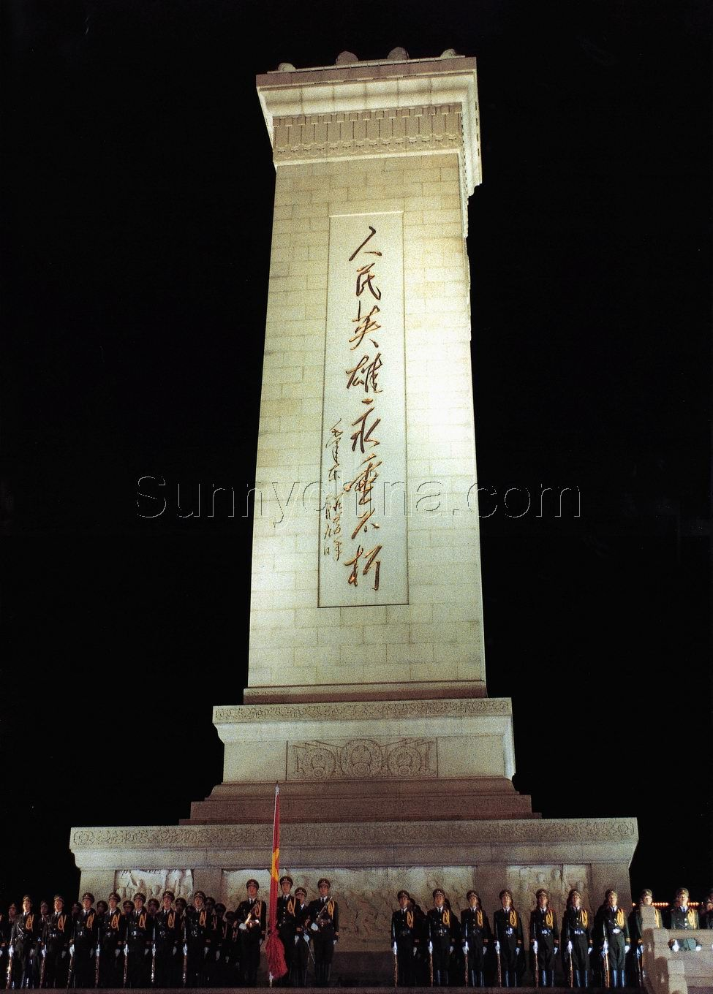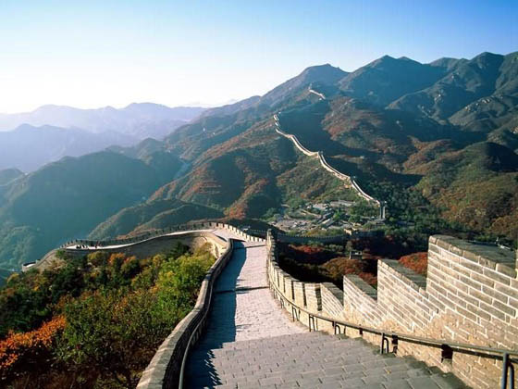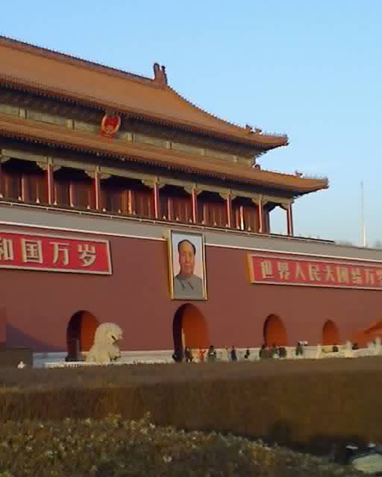
A B C D
20.在新民主主义革命的不同时期，党的统一战线政策也有所不同，其主要依据不包括（）
A．社会主要矛盾的变化B．革命力量的强弱
C．社会性质的变化D．革命对象的变化
二、非选择题
21.阅读下列材料，回答问题。
由于中国人闭关自守、骄傲自满，19世纪三次灾难性的战争使他们受到了巨大的刺激，在这些战争中所遭到的耻辱性失败，迫使中国人打开大门，结束他们对西方的屈尊态度，重新评价自己的传统文明。其结果是入侵和反入侵的连锁反应……
——《全球通史》第十六章
（1）你认为材料中所说使中国人受到巨大刺激的“19世纪三次灾难性战争”指的是哪三次战争？

（2）文中所说中国人民“反入侵”的斗争有哪些？请列举出来。

（3）针对发生在19世纪这种入侵与反入侵的斗争，你有什么感想和看法？请说说看。
22.阅读下列材料，回答问题。
材料一：红军不怕远征难，万水千山只等闲。五岭逶迤腾细浪，乌蒙磅礴走泥丸。金沙水拍云崖暖，大渡桥横铁索寒。更喜岷山千里雪，三军过后尽开颜。
——毛泽东《长征》
材料二：夺取全国胜利，这只是万里长征走完了第一步。……中国的革命是伟大的，但革命以后的路程更长，工作更伟大，更艰苦。
——毛泽东在中共七届二中全会上的报告
材料三：只要我们大家团结一致，同心同德，解放思想，开动脑筋，学会原来不懂的东西，我们就一定能够加快新长征的步伐。让我们在党中央和国务院的领导下，为改变我国的落后面貌，把我国建成现代化的社会主义强国而奋勇前进！
——邓小平《解放思想，实事求是，团结一致向前看》
（1）根据材料一中的信息，你认为长征精神应该包括哪些内容？

（2）材料二中的“万里长征”指的是什么？

（3）材料三中邓小平同志所说的“新长征”主要内容是什么？

23.19世纪末20世纪初，中国民族资产阶级为挽救民族危亡而不断探索。据此回答：
（1）资产阶级维新派进行了什么探索？这次探索的主要内容有哪些？

（2）资产阶级民主革命派进行了什么探索？这次探索的伟大功绩是什么?

（3）上述两次探索的最终结果如何？出现这种结果的根本原因是什么？

24.今年是我国全面抗战爆发70周年，为了纪念这一历史时刻，请你做以下题目：
（1）全面抗战爆发的标志是什么历史事件？请你简单叙述该事件的大致过程。[来源:Zxxk.Com]

（2）在日本发动的全面侵华战争中，日本犯下了滔天罪行。请你举例说明（最骇人听闻的一例）并说明理由。

（3）抗战胜利的原因是什么？

（4）抗战的胜利有何意义？

（5）做完以上题目后，你有什么启示？

（6）学完这段历史后，你想对日本右翼势力说什么？

【名师预测】
1．不平等条约是套在中国人民头上的绳索。近代中国屡遭列强侵略，被迫签订了不平等条约，与《南京条约》的签订有关的战争是（）
A.鸦片战争B.甲午中日战争C.八国联军侵华战争D.抗日战争
2．今天，当你步入圆明园，看到的是“哭泣的圆明园”。这座被称为“万园之园”的圆明园是在哪一年被英法军队抢劫并焚毁的（）
A.1840年B.1856年C.1860年D.1900年
3．你听说过“左公柳”吗？这是刻在“左公柳”上的诗：“大将筹边尚未还，湖湘子弟满天山。亲栽杨柳三千里，引得春风渡玉关。”诗中描写的历史事件应是（）
A．曾国藩镇压太平军B．冯子材镇南关大捷
C．左宝贵英勇抗敌D．左宗棠收复新疆
4．年龄是历史留下的烙印。小刚的爷爷2008年90岁，小刚爷爷出生于（）
A.民国三年B.民国四年C.民国五年D.民国七年
5．假设你准备给日本小朋友写信，信中你要告诉他们，日本人曾在中国犯下了滔天罪行，下列史实可以作为你书信内容的是（）
①日本发动的甲午中日战争、旅顺大屠杀②参加八国联军，在北京烧杀抢掠③发动九一八事变、掠夺资源④南京大屠杀杀害中国军民30万人以上
A．①②③B．①②C．①②③④D．②③
6．下面是中国近代史上若干重大事件及其影响。它们之间的发展顺序和因果关系构成了中国近代半殖民地半封建社会的基本线索。请按顺序把相关数字填入空格。
。

①甲午中日战争②鸦片战争③八国联军侵华战争④《马关条约》⑤《南京条约》⑥《辛丑条约》⑦中国社会半殖民地化程度大大加深⑧中国开始沦为半殖民地半封建社会⑨中国完全沦为半殖民地半封建社会
[来源:学&科&网][来源:学&科&网Z&X&X&K]

7．这是《参考消息》2005年4月28日第13版上的一则压题图片和专版“核心提示”。图中图片为圆明圆的旧文物，短文主要内容是全世界华人都在呼唤“回收国宝”。
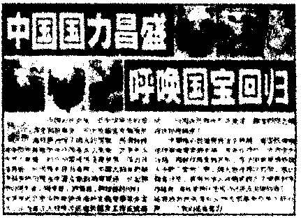
读后请探究如下几个问题：
（1）我国的国宝为什么大量流往国外？

（2）谈谈你对“国宝外流”和“国宝回归”的感想，对此，你有何认识？

